10

LAPORAN PRAKTIKUM

GRAFIKA KOMPUTER DAN VISUALISASI

PERTEMUAN KE-1



**Disusun oleh :**

**NAMA : FERDI DIRGANTARA**

**NIM : 175410039**

**JURUSAN : TEKNIK INFORMATIKA**

**JENJANG : S1**

LABORATORIUM TERPADU

SEKOLAH TINGGI MANAJEMEN INFORMATIKA DAN KOMPUTERAKAKOMYOGYAKARTA

2019

1. **PEMBAHASAN LISTING**

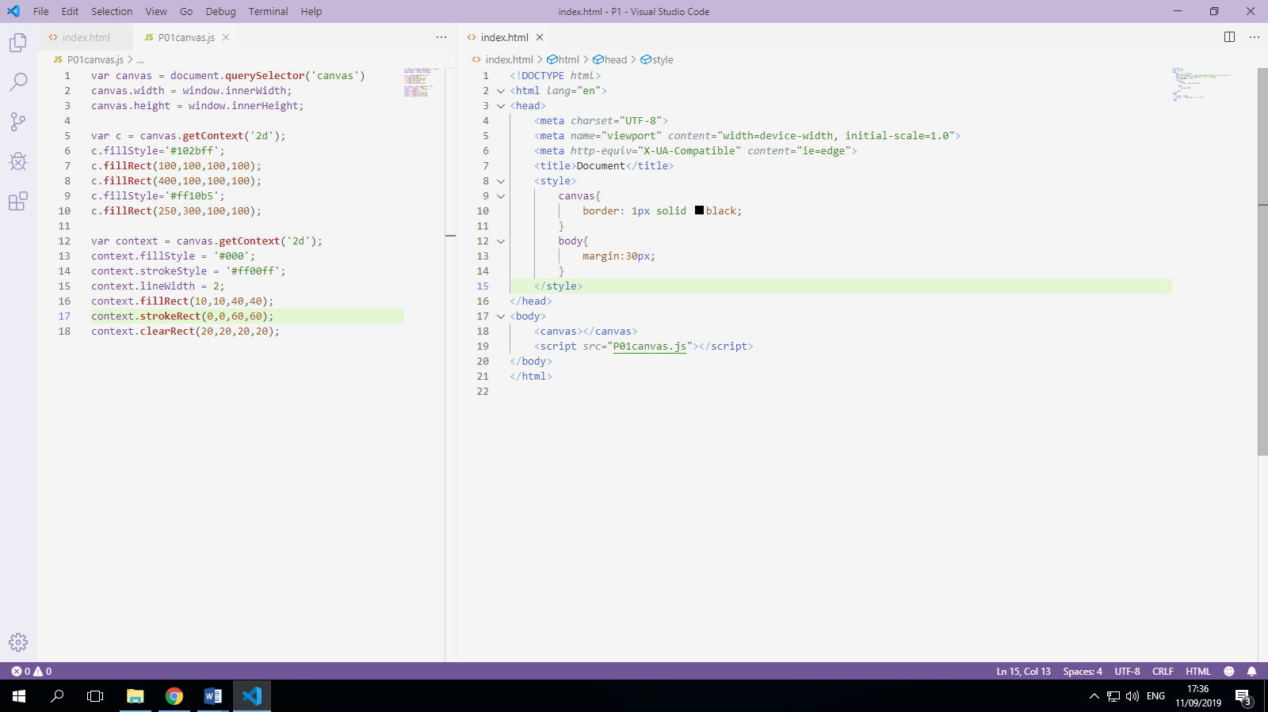

Pada file index.html terdapat elemen <canvas> yang digunakan untuk membuat sebuah canvas pada browser (website) dengan menggunakan Canvas pada HTML5. Elemen <canvas> tersebut diberikan border dengan ketebalan 1 pixel(px) solid berwarna hitam, dan margin untuk <body> diberikan 30px untuk margin top(atas), right(kanan), bottom(bawah), dan left(kiri). Selain itu, terdapat elemen <script> yang digunakan untuk menghubungkan file javascript dengan nama *P01canvas.js* kedalam file index.html.

Pada file *P01canvas.js* terdapat sebuah variabel canvas yang mengakses selector canvas untuk digunakan mengatur lebar dan tinggi dari canvas yang hendak dibuat. Variabel *c* dan variabel *context* menyimpan context dari canvas yang diakses dengan method *getContext(‘2d’)*. Pada property *fillStyle* dan *strokeStyle* digunakan untuk menentukan warna foreground(*fillStyle*) dan warna garis(*strokeStyle*). Method *fillRect()* digunakan untuk untuk menggambar kotak yang berwarna dimana pada method *fillRect()* memerlukan 4 parameter yaitu posisi kordinat x, posisi kordinat y, lebar(width) dan tinggi(height) atau jika ditulis menjadi *fillRect(x, y, width, height)*.

Method *strokeRect()* digunakan untuk membuat kotak yang tidak berwarna melainkan hanya garisnya saja yang mana memiliki parameter yang sama dengan method *fillRect()*. Selain itu, terdapat property *lineWidth* yang digunakan untuk menentukan ketebalan garis yang akan dibuat. Terakhir, method *clearRect()* digunakan untuk menghapus pixel yang ditentukan dalam kotak persegi panjang.

1. **PEMBAHASAN TUGAS**

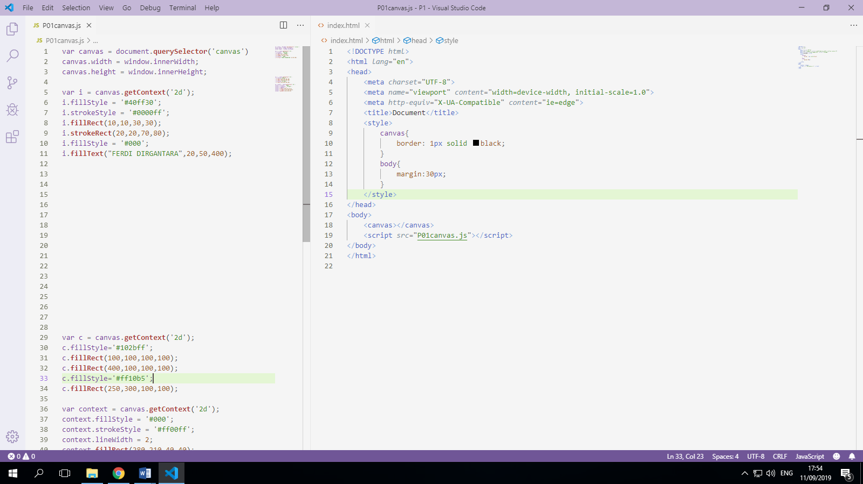

Output

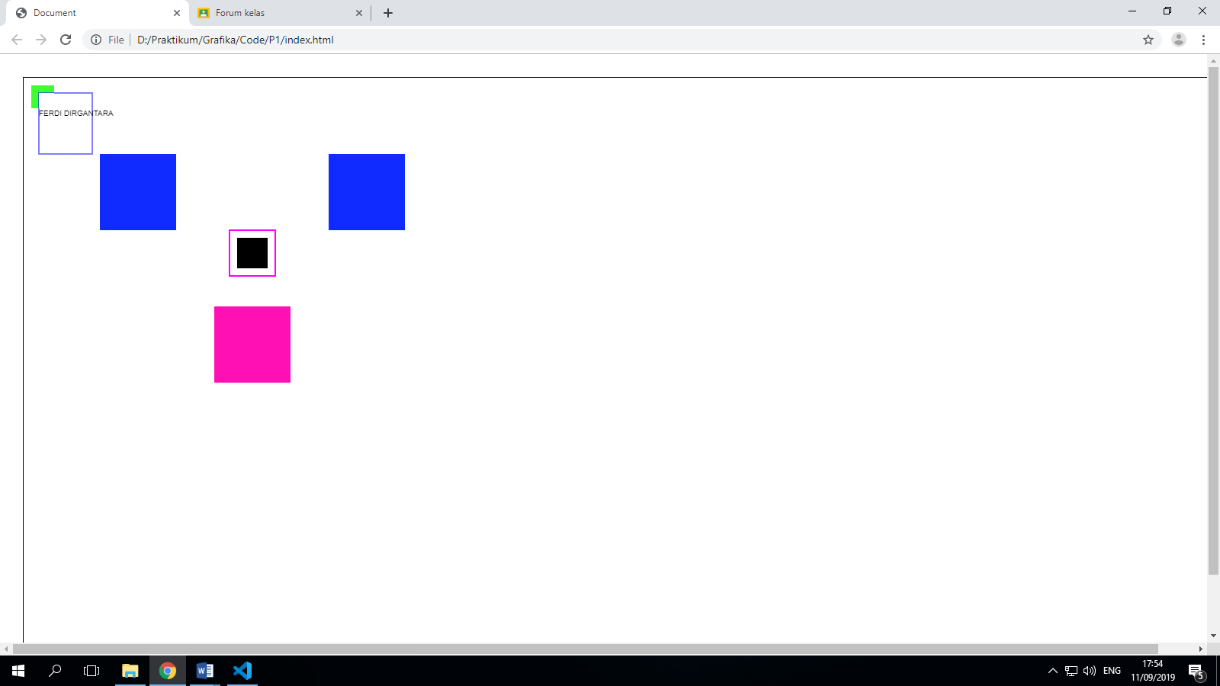

1. **LISTING**

*Terlampir*